Техническое Задание (ТЗ): Freedom Intelligent Routing Engine (FIRE)
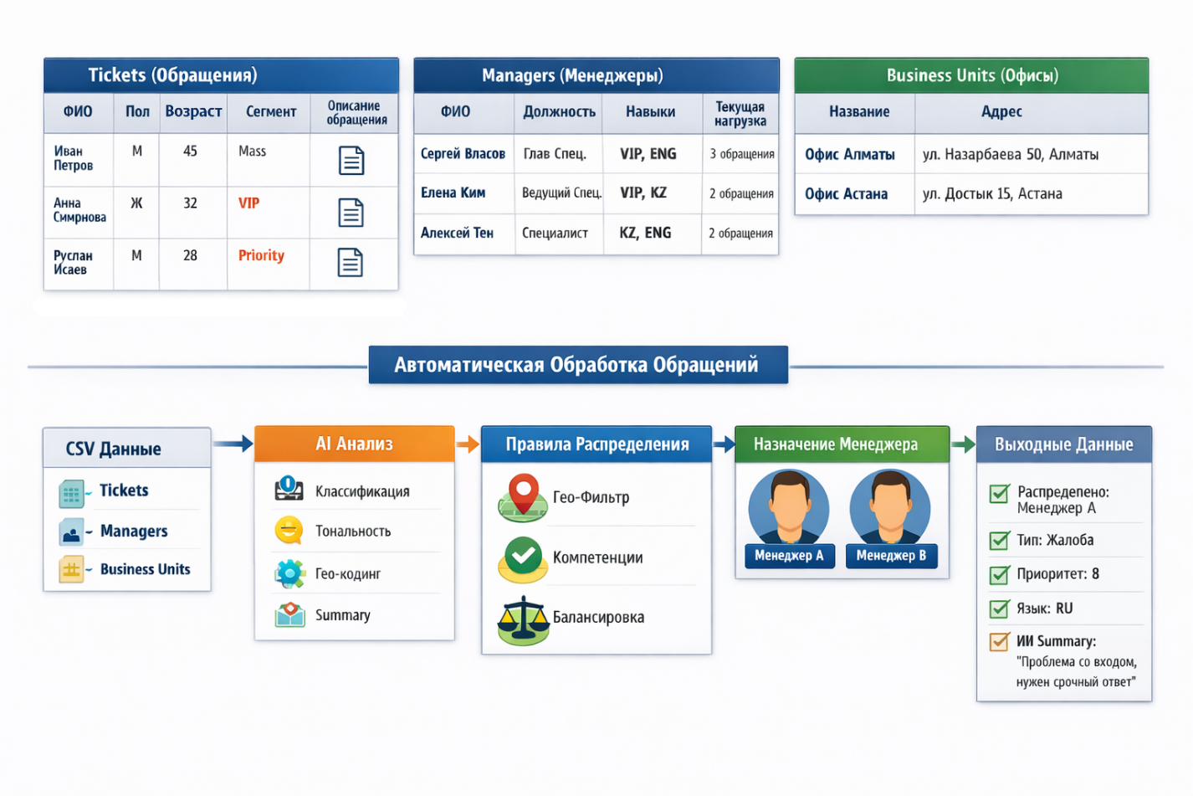
1. Общее описание задачи
Необходимо разработать сервис для автоматической обработки и распределения обращений клиентов, поступивших в нерабочие часы. Система должна проанализировать массив данных (CSV), использовать ИИ для обогащения информации (классификация, суммаризация, гео-кодинг) и назначить каждое обращение на наиболее подходящего сотрудника, соблюдая жесткие бизнес-правила и балансировку нагрузки.
2. Описание входных данных (CSV)
Участникам предоставляются 3 таблицы:
- Tickets (Обращения): GUID клиента, Пол, Дата рождения, Сегмент (Mass, VIP, Priority), Описание (текст обращения, свободный ввод), Вложения (указатель на файл), Страна, Область, Населенный пункт, Улица, Дом.
- Managers (Менеджеры): ФИО, Должность (Спец, Ведущий спец, Глав спец), Навыки (массив: VIP, ENG, KZ), Бизнес-единица (офис), Кол-во обращений в работе (текущая нагрузка).
- Business Units (Офисы): Офис, Адрес.

3. Функциональные требования
3.1. AI-анализ текста (NLP Модуль)
Каждое обращение должно быть проанализировано с помощью ИИ (LLM) для извлечения следующих атрибутов:
- Тип обращения: Одна из категорий: Жалоба, Смена данных, Консультация, Претензия, Неработоспособность приложения, Мошеннические действия, Спам.
- Тональность: Определение эмоционального фона (Позитивный, Нейтральный, Негативный).
- Приоритетность: Оценка срочности обработки по шкале от 1 до 10.
- Язык обращения: Определение языка (KZ, ENG, RU). Если язык не определен по умолчанию считается RU.
- Summary: Краткая выжимка сути обращения (1-2 предложения) + рекомендация по дальнейшим действиям для менеджера.
- Гео-нормализация: Преобразование текстового адреса клиента в координаты (широта/долгота) для расчета близости к офису.
3.2. Логика распределения (Business Rules)
Сервис должен назначить обращение на менеджера, пройдя через каскад фильтров:
- Географический фильтр: Поиск ближайшего к клиенту офиса.
  - Исключение: Клиенты с неизвестным адресом или из-за рубежа распределяются поровну (50/50) между офисами Астаны и Алматы.
- Фильтр компетенций (Hard Skills):
  - VIP/Priority: Могут обрабатывать только менеджеры с навыком VIP.
  - Смена данных: Могут обрабатывать только менеджеры с должностью Глав спец.
  - Язык: Если обращение на KZ или ENG, у менеджера должен быть соответствующий навык.
- Балансировка (Round Robin):
  - Внутри выбранного офиса выбираются два подходящих по скиллам менеджера с наименьшей текущей нагрузкой.
  - Обращения распределяются между ними по системе Round Robin (поочередно).

4. Технические требования и Выходные данные
- Стек реализации: по выбору.
- База данных: PostgreSQL. Участники должны спроектировать схему, позволяющую просмотреть результат распределения (связь Лид -> Аналитика ИИ -> Назначенный менеджер).
- Интерфейс (UI): Веб-панель для визуализации распределенных данных.
- Производительность: Целевое время обработки одного обращения — до 10 секунд.
- Дополнительное задание (Star Task): Встроить в UI ИИ-ассистента, который принимает текстовые запросы (например, "Покажи распределение типов обращений по городам") и строит соответствующие графики/дашборды.

5. Критерии оценки
Критерий | Вес | Что оценивается
Логика распределения | 40% | Точное соблюдение всех фильтров (VIP, Смена данных, Языки) и Round Robin.
Качество AI-анализа | 25% | Точность классификации типов и корректность нормализации адресов.
UI и Визуализация | 20% | Наглядность данных, удобство просмотра деталей и "Star Task".
Архитектура | 15% | Обоснованность стека, чистота кода и масштабируемость.

